Научно-исследовательская работа

Предмет: Математика

Астрономия на координатной плоскости

Выполнил:
Гунько Ярослав Витальевич

Руководитель:

Быховая Анна Николаевна,
учитель математики МБОУ «СОШ № 28 с УИОП имени А.А. Угарова»

2023
- Введение
- Координатная плоскость
История создания системы координат
- Связь астрономии и математики
Системы координат в астрономии
- Построение созвездий на координатной плоскости
Что такое созвездия
Небесные карты и звездные координаты Мифы о созвездиях
Построение созвездий на координатной плоскости
- Заключение
- Литература

Введение

Математика – наука довольно сложная. Изучая ее, приходится не только решать примеры и задачи, но и работать с различными фигурами на плоскости и в пространстве.
Для определения положения точки на плоскости нужны два числа, две координаты.
Потребность в координатах и умении их определять первыми ощутили путешественники, особенно мореплаватели. В нашей повседневной жизни мы также очень часто сталкиваемся с координатами. Как известно, на каж- дом доме указаны его номер и название улицы – это адрес дома. На билете в любой зрительный зал написаны номер ряда и номер места – это адрес крес- ла. Для определения положения точки на глобусе надо знать долготу и широ- ту – это адрес географической точки (географические координаты). Каждый объект имеет свой упорядоченный адрес (координаты). Таким образом, адрес или координаты – это числовое или буквенное обозначение того места, где находится объект.
Математиками была разработана модель, которая, в частности, позволяет описать любоерасположение чего-либо в пространстве. Такая модель получи- ла название система координат.
Система координат используется вастрономии для описания положения светил на небе или точек на воображаемой небесной сфере. Небесные координаты употреблялись уже в глубокой древности. Наблюдения изменений небесных координат привели к величайшим открытиям в астрономии, которые имеют огромное значение для познания Вселенной.

Цель работы:
установить связь между понятием координатная плоскость и астрономией.

Задачи:
дать определение понятию «координатная плоскость»;

изучить историю возникновения координатной плоскости; установить связь астрономии с математикой; познакомиться с понятием «созвездие»;
построить изображения созвездий на координатной плоскости.

Координатная плоскость

Координатная плоскость - это плоскость, на которой задана определенная система координат. Такая плоскость задается двумя прямыми, пересекающимися под прямым углом. В точке пересечения этих прямых находится начало координат. Каждая точка на координатной плоскости задается парой чисел, которые называют координатами .
Чтобы из обычной плоскости получить координатную, необходимо начер- тить две перпендикулярные прямые, отмечая стрелками направления «впра- во» и «вверх». На прямые наносят деления, как на линейку, причем, точка пе- ресечения прямых – это нулевая отметка для обеих шкал. Горизонтальную прямую обозначают х и называют осью абсцисс, вертикальную прямую обо- значают у и называют осью ординат.
Две перпендикулярные оси Охи Оу с разметкой называют прямоугольной, или декартовой, системой координат.
У
0
Х
1

История создания системы координат

История возникновения координат и системы координат начинается очень неожиданно, первоначально идея метода координат возникла ещё в древнем мире в связи с потребностями астрономии, географии, живописи.
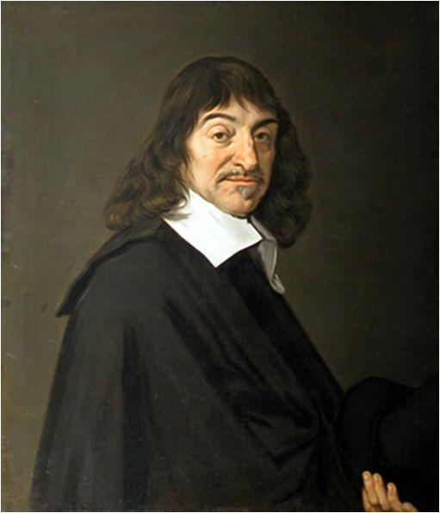
Древнегреческого ученого Анаксимандра Милетского (ок. 610-546 до н. э.) считают составителем первой географической карты. Он четко описывал широту и долготу места, используя прямоугольные проекции. Более чем за 100 лет до нашей эры греческий учёный Гиппарх предложил опоясать на карте земной шар параллелями и меридианами и ввести хорошо теперь известные географические координаты: широту и долготу и обозначать их числами. Уже во II веке греческий астроном Клавдий Птолемей пользовался широтой и долготой в качестве координат.
Прямоугольной сеткой пользовались также художники эпохи Возрождения.
В XIV веке французский математик Оресм ввёл, по аналогии с географическими, координаты на плоскости. Он предложил покрыть плоскость
прямоугольной сеткой и называть широтой и долготой то, что мы теперь называем абсциссой и ординатой. Это нововведение оказалось очень продуктивным. На его основе возник метод координат, связавший геометрию с алгеброй. Точка плоскости заменяется парой чисел (х; у), т.е. алгебраическим объектом.
Основная заслуга в создании метода координат принадлежит французскому математику Рене Декарту.
Гениальный французский ученый и мыслитель XVII века Рене Декарт (1596– 1650)далеко не сразу нашел свое место в жизни. Родившись в дворянской семье, Декарт получил хорошее образование. В 1606 году отец отправил его в иезуитскую коллегию Ла Флеш. Учитывая не очень крепкое здоровье

Декарта, ему делали некоторые послабления в строгом режиме этого учебного заведения, например, разрешали вставать позже других. После окончания коллегии Декарт продолжил образование. В 1616 в университете Пуатье он получил степень бакалавра права. В 1617 Декарт поступает на службу в армию и много путешествует по Европе.1619 год в научном отношении оказался ключевым для Декарта. Именно в это время, как он сам писал в дневнике, ему открылись основания новой «удивительнейшей науки». Скорее всего, Декарт имел в виду открытие универсального научного метода, который он впоследствии плодотворно применял в самых разных дисциплинах.
Существует несколько легенд об изобретении системы координат, которая носит имя Декарта.До наших времён дошла такая история.Посещая парижские театры, Декарт не уставал удивляться путанице, перебранкам, а подчас и вызовам на дуэль, которые были вызваны отсутствием элементарного порядка распределения публики в зрительном зале.
Предложенная им система нумерации, в которой каждое место получало номер ряда и порядковый номер от края, сразу сняла все поводы для раздоров и произвела настоящий фурор в парижском высшем обществе.
Легенда 2.Однажды Рене Декарт весь день пролежал в кровати, думая о чем-то, а муха жужжала вокруг и не давала ему сосредоточиться. Он стал размышлять, как бы описать положение мухи в любой момент времени математически, чтобы иметь возможность прихлопнуть ее без промаха. И ... придумал, декартовы координаты, одно из величайших изобретений в истории человечества.

Связь астрономии и математики

Астрономия - одна из самых древних наук, наряду с медициной и геометрией, она родилась очень давно. Помимо созерцания величественной картины звездного неба древние люди вели наблюдения движения звезд с чисто практическими целями. По их движению они научились определять время - время необходимое для отправления религиозных церемоний и для земледелия, а также ориентироваться на местности. Позже, этот раздел астрономии стал называться позиционной астрономией. Еще несколько десятилетий назад звездное небо использовалось в мореходной навигации. Сейчас навигация на поверхности Земли, осуществляется, в основном, по спутниковым системам типа "ГЛОНАС" (ГЛОбальная НАвигационная Система) или "GPS" (от английской абревиатуры "Global Position System"), хотя чисто астрономические методы и используются время от времени.
Современные навигационные спутниковые системы позволяют определять положение на поверхности Земли с точностью до сантиметров и синхронизовать время с точностью до наносекунд. Все это является материализацией правильно выбранной системы координат и времени.

Системы координат в астрономии

Изучение космических объектов в той или иной степени связано с двумя проблемами астрономии - проблемой точного определения положения небесного тела в определенной системе координат на заданный момент времени и проблемой обработки наблюдений этого объекта. Решают эту проблему составляя астрономические каталоги - список избранных астрономических объектов (звезд или сейчас квазаров) с их едиными точными положениями и собственными движениями отнесенными к единой системе. Астрономические каталоги воплощают систему координат на небесной сфере и сохраняют эту систему в течении некоторого времени.

Один из самых старых астрономических каталогов был составлен древнегреческим астрономом Гиппархом (127 г. до Р.Х.) и содержал 1000 звезд. Наиболее известным каталогом, составленным античными астрономами, является каталог К. Птоломея, он пользовался широкой популярностью и переиздавался много раз.

Современные каталоги возникли уже в новое время в связи с появлением новых принципов наблюдений и новых астрономических инструментов. Точность определения положения отдельных объектов современных каталогов доходит до 100 микросекунд дуги, или в терминах безразмерных величин 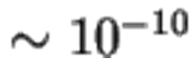. Однако каталоги объектами которых являются звезды нашей Галактики не являются стационарными. Звезды движутся, они меняют свое видимое положение на небесной сфере, меняются угловые расстояния между ними со временем - это является недостатком любого каталога. Для того чтобы свести такие явления к минимуму необходимо выбирать как можно более далекие объекты. Грубо говоря, их уголовая скорость обратно пропорциональна расстоянию до них и чем дальше объект, тем меньше его угловая скорость. В качестве объектов радиоастрономических каталогов, например, выбирают квазары - наиболее удаленные объекты нашей Вселенной. Излучение этих объектов наблюдают в радиодиапазоне, так возникают радиокаталоги.

Недавно были завершены работы над одним из самых грандиозных астрономических проектов. Этот проект назывался "Карта неба". Впервые в мире получен однородный ряд наблюдений охватывающий несколько поколений астрономов, длительностью в сто лет!

Другой астрономический проект, осуществленный уже в наше время - астрометрический спутник в космическом пространстве. Это европейский проект HIPPARCOS. Этот спутник измерил положения полумиллиона звезд с точностью в несколько миллисекунд дуги.

Изучается предельная точность координатных систем, связь различных систем координат между собой. В последние годы стало известно, что поверхность Земли нестационарна. Материки движутся. Координаты пунктов на Земле меняются. Меняются они не только из-за движения материков. Это
- вековые изменения. есть еще изменения и другой природы. Погода в том месте, где установлен телескоп меняется. Давление атмосферы "скачет" неравномерно. Давление атмосферы действует на грунт, меняя его положение. Эти изменения составляют миллиметры, но они вполне измеримы современными способами, более того, они должныучитываться в процессе наблюдений!

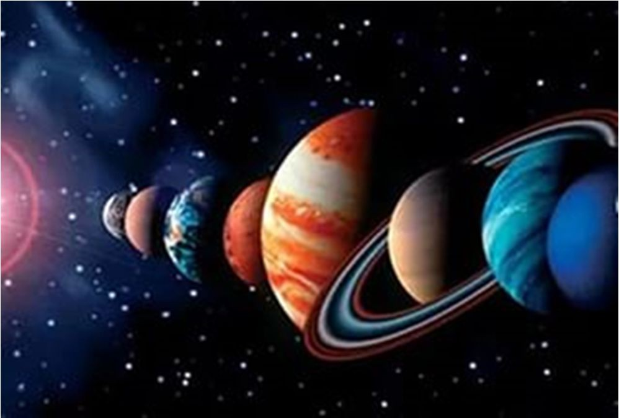
Миллиметровая точность измерений, пока еще не нужная в быту, уже является востребованной фундаментальной наукой. Это обычный путь почти всех научных разработок. Рекордные наблюдения - использование этих наблюдений для нужд науки, затем использование их для нужд технологии (как правило военного или
государственного назначения), а затем и использование их в бытовых приборах. Последнее достижение науки прошедшее этот путь - система GPS, которая позволяет сегодня любому желающему определять свои
координаты на местности с точностью до десятком метров, а вскоре, вполне возможно, позволить определять свои координаты еще точнее.

Математика всегда помогала развитию других наук и сама развивалась под их воздействием. В астрономии математика помогла сделать многие открытия. Новые алгоритмы, разработанные математиками, переходили на службу астрономам.

Ньютон вычислял форму земного шара и показал, что Земля имеет форму шара, расширенного у экватора и сплюснутого у полюсов. Он установил "сплющенность" Земли, не выходя за дверь. Это открытие было сделано "на кончике пера" средствами математики. Ньютон смог рассчитать орбиты спутников Юпитера и Сатурна и, используя эти данные, определить, с какой силой Земля притягивает Луну. Эти данные почти через 250 лет использовались при подготовке первых околоземных космических полётов. Ньютон определил (приблизительно, конечно) массу и плотность планет и самого Солнца. Он рассчитал, что плотность Солнца в четыре раза меньше плотности Земли и установил, что наиболее близкие к Солнцу планеты имеют наибольшую плотность. Ученый объяснил совместное действие Луны и Солнца на приливы и отливы морей и океанов Земли. Пользуясь расчетами Ньютона, Э. Галлей предсказал, выполнив расчеты, появление огромной кометы, которая наблюдалась на небе в 1759 году. Она была названа кометой Галлея.
Из уроков географии мы знаем, что Земля является одной из 9 планет солнечной системы. А вот о двух последних (Нептуне и Плутоне) никто ничего не знал. В 1783г. русский ученый Лексель, изучая движение планеты Уран, обратил внимание на расхождение между расчетным и наблюдаемым движением Урана. Он подумал: "Отчего не хочется Урану бежать по той дорожке, которая для него рассчитана, ведь для остальных известных планет расчеты оказываются верными. Может быть на движение Урана влияет другая, неизвестная пока планета". Такие предположения делал ученый, но ему никто не поверил.
Ракета и компьютер – два величайших достижения техники XX века, ставших его символами. Причем компьютеры и математические методы играют важнейшую роль в создании ракетно-космических систем и народнохозяйственном освоении космоса.При возникновении и развитии космонавтики математика сыграла еще более важную роль, чем при

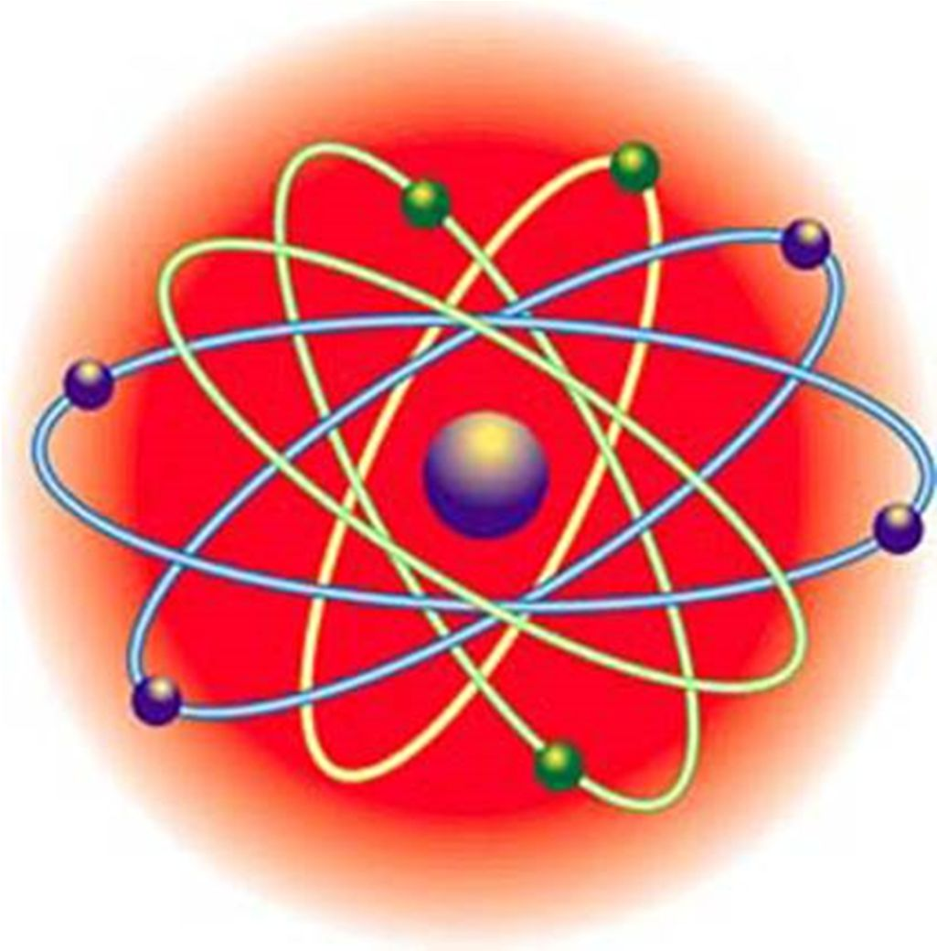
рождении и развитии авиации. Основоположник теоретической космонавтики К. Э. Циолковский в своих доказательствах возможности полета к другим планетам и в проектах космических поездов постоянно использовал математику, благодаря чему его космические проекты конструктивны и убедительны. Первой формулой космонавтики стала формула Циолковского, позволяющая рассчитывать конечную скорость ракеты v с начальной массой М, конечной массой m и скоростью истечения реактивной струи u : v = uln(М/m).

i

Построение созвездий на координатной плоскости Что такое созвездие
Под созвездием понимают область неба в пределах некоторых установленных границ. Все небо разделено на 88 созвездий, которые можно находить по характерному для них расположению звезд. Некоторые названия созвездий связаны с греческой мифологией, например Андромеда, Персей, Пегас, некоторые - с предметами, которые напоминают фигуры, образуемые яркими звездами созвездий: Стрела, Треугольник, Весы и др.. Есть созвездия, названные именами животных, например Лев, Рак, Скорпион. Созвездия на небосводе находят, мысленно соединяя их ярчайшие звезды прямыми линиями в некоторую фигуру. В каждом созвездии яркие звезды издавна обозначали греческими буквами, чаще всего самую яркую звезду созвездия - буквой , затем буквами , ,и т.д. в порядке алфавита по мере убывания яркости; например, Полярная звезда есть созвездия Малой Медведицы.
Звезды имеют разную яркость и цвет: белый, желтый, красноватый. Чем краснее звезда, тем она холоднее. Наше Солнце относится к желтым звездам. Ярким звездам древние арабы дали собственные имена. Белые звезды: Вега в созвездии Лиры, Альтаир в созвездии Орла, (видны летом и осенью), Сириус
- ярчайшая звезда неба (видна зимой); красные звезды: Бетельгейзе в созвездии Ориона и Альдебаран в созвездии Тельца (видны зимой), Антарес в созвездии Скорпиона (виден летом); желтая Капелла в созвездии Возничего (видна зимой).
Точные измерения показывают, что звезды имеют как дробные, так и отрицательные звездные величины, например: для Альдебарана звездная величина m =1,06, для Веги m =0,14, для Сириуса m = -1,58, для Солнца m = - 26,80.
Явления суточного движения звезд изучают, воспользовавшись математическим построением - небесной сферой, т. е. воображаемой сферой произвольного радиуса, центр которой находится в точке наблюдения. Чтобы

сделать звездную карту, изображающую созвездия на плоскости, надо знать координаты звезд.

Небесные карты и звездные координаты

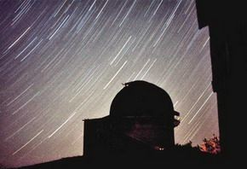
Невооруженным глазом на всем небе можно видеть примерно 6000 звезд, но мы видим лишь половину из них, потому что другую половину звездного неба закрывает от нас Земля. Вследствие ее вращения вид звездного неба меняется. Одни звезды только еще
появляются из-за горизонта (восходят) в восточной его части, другие в это время находятся высоко над головой, а третьи уже скрываются за горизонтом в западной стороне (заходят). При этом нам кажется, что звездное небо вращается как единое целое. Теперь каждому хорошо известно, что вращение небосвода - явление кажущееся, вызванное вращением Земли.

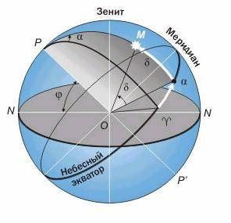
Если бы удалось сфотографировать пути звезд на небе за целые сутки, то на фотографии получились бы полные окружности - 360°. Ведь сутки - это период полного оборота Земли вокруг своей оси. За час Земля повернется на 1/24 часть окружности, т. е. на 15°. Следовательно, длина дуги, которую звезда опишет за это
время, составит 15°, а за полчаса - 7,5°. Для указания положения светил на небе используют систему координат, аналогичную той, которая используется в географии, - систему экваториальных координат. Как известно, положение любого пункта на земном шаре можно указать с помощью географических координат - широты и долготы. Географическая долгота (ф) отсчитывается

вдоль экватора от начального (Гринвичского) меридиана, а географическая широта (L) - по меридианам от экватора к полюсам Земли.

Принцип создания карты звездного неба весьма прост. Спроектируем сначала все звезды на глобус: там, где луч, направленный на звезду, пересечет поверхность глобуса, будет находиться изображение этой звезды.

Обычно на звездном глобусе изображаются не только звезды, но и сетка экваториальных координат. По сути дела, звездным глобусом является модель небесной сферы, которая используется на уроках астрономии в школе. На этой модели нет изображений звезд, но зато представлены ось мира, небесный экватор и другие круги небесной сферы. Пользоваться звездным глобусом не всегда удобно, поэтому в астрономии (как и в географии) широкое распространение получили карты и атласы. Карту земной поверхности можно получить, если все точки глобуса Земли спроектировать на плоскость (поверхность цилиндра или конуса). Проведя ту же операцию со звездным глобусом, можно получить карту звездного неба.
Познакомимся с простейшей подвижной звездной картой. Расположим плоскость, на которой мы хотим получить карту, так, чтобы она касалась поверхности глобуса в точке, где находится северный полюс мира. Теперь надо спроектировать все звезды и сетку координат с глобуса на эту плоскость. Получим карту, подобную географическим картам Арктики или Антарктики, на которых в центре располагается один из полюсов Земли.

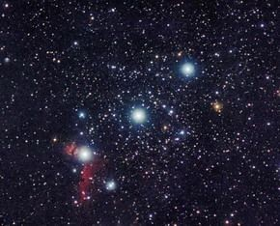
В центре звездной карты будет располагаться северный полюс мира, рядом с ним Полярная звезда, чуть дальше остальные звезды Малой Медведицы, а также звезды Большой Медведицы и других созвездий, которые находятся неподалеку от

полюса мира. Сетка экваториальных координат представлена на карте радиально расходящимися от центра лучами и концентрическими окружностями. На краю карты против каждого луча написаны числа, обозначающие прямое восхождение (от 0 до 23 ч). Луч, от которого начинается отсчет прямого восхождения, проходит через точку весеннего равноденствия, обозначенную знаком греческой буквы «гамма». Склонение отсчитывается по этим лучам от окружности, которая изображает небесный экватор и имеет обозначение 0°. Остальные окружности также имеют оцифровку, которая показывает, какое склонение имеет объект, расположенный на этой окружности. В зависимости от звездной величины звезды изображают на карте кружками различного диаметра. Те из них, которые образуют характерные фигуры созвездий, соединены сплошными линиями. Границы созвездий обозначены пунктиром.

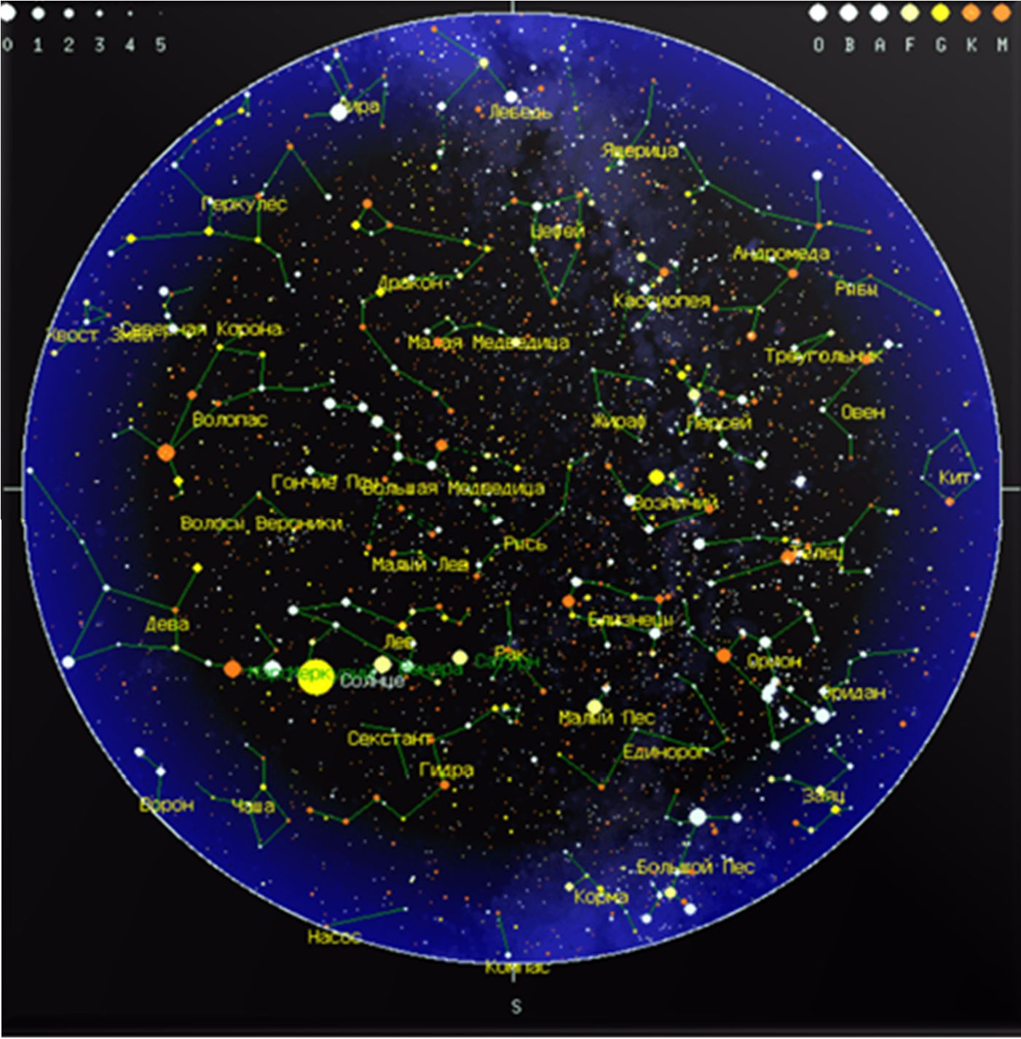

Мифы о созвездиях
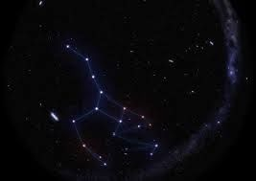

Созвездия Большой и Малой Медведиц

Ревнивая Юнона превратила Каллисто в медведицу и спрятала в горах Аркадии. У Каллисто родился медвежонок-сын Аркад. Когда Юпитер, наконец, нашел возлюбленную с ребенком, в награду за страдания, которые им выпали, он перенес медведицу и медвеженка на небо.
Млечный Путь

По легенде, чтобы стать бессмертным, человек должен выпить молока Юноны. Меркурий незаметно принес Геркулеса на небо к Юноне. Когда младенец начал сосать, то Юнона стряхнула его, а остаток молока вылился и образовал Млечный путь.
Созвездие Льва

По одним версиям – это тот самый лев из Немейского леса, с которым справился в первом подвиге Геркулес. По другим версиям – лев помещен Юпитером на небо в виде созвездия за то, что лев - царь зверей.
Созвездие Орла

Орел – личный помощник Юпитера. Это тот самый орел, который принес Ганимеда на Олимп, клевал печень Прометею и Титию, сопровождал Юпитера на войну с титанами. На небо помещен за то, что орел – царь птиц, как лев – царь зверей.

Созвездие Стрельца

Это легендарный кентавр Хирон - учитель самых храбрых героев. Хирон был бессмертен, но однажды случайно поранился отравленной стрелой Геркулеса. Не в силах терпеть муки, Хирон передал свое бессмертие Прометею, а сам был вознесен на небо в виде созвездия.
Созвездие Тельца

Существует несколько легенд о возникновении этого созвездия. Первая версия - это тот самый телец, в которого превратился Юпитер, когда похищал Европу. Вторая версия – это Ио, которую Юпитер превратил в корову, чтобы спрятать возлюбленную от ревнивой жены Юноны.
Взглянув на пояс зодиака Мы в январе увидим Рака, А в феврале заметим Льва.
Хранителем его была
В холодном марте злая Дева, Соседка Льва по небу слева. Весы купив себе в апреле, Они спокойно жить хотели Но в мае страшный Скорпион У них отнял покой и сон.
Его убил Стрелец прекрасный, Отца июня сын несчастный,
В июле ж братец Козерог Сон Льва и Девы уберег, А в августе на много дней Приехал дядя Водолей.
Из Рыб уху он в сентябре Варил и кушал на дворе, Зажарил Овна в октябре,

Тельца зарезал в ноябре
А в декабре, в конце концов, Родилась пара Близнецов.

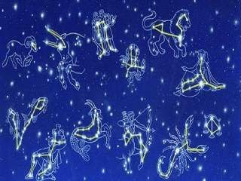

Построение созвездий на координатной плоскости Созвездие «Лебедь»
(-3;4), (-2;2), (0;0), (2;-2), (5;-3). (3;1), (0;0), (-3;-1), (-7;-2).
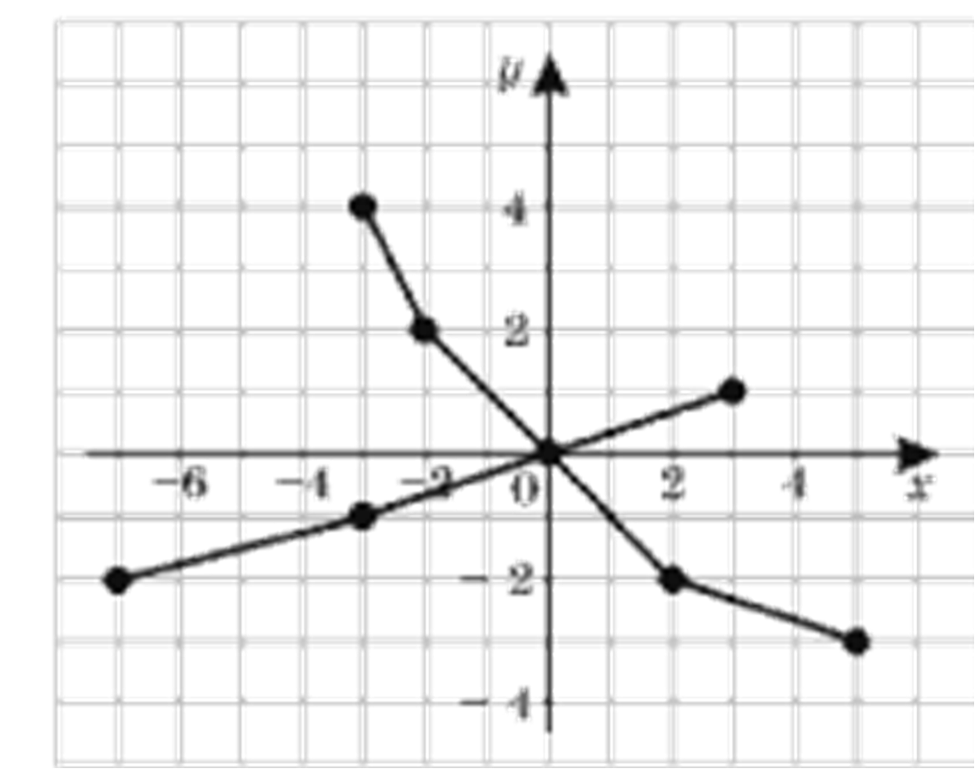

Созвездие «Весы»

(1;5), (-2;4), (-5;5). (1;5), (-5;-1). (1;5), (-1;-2). (1;5), (3;1).
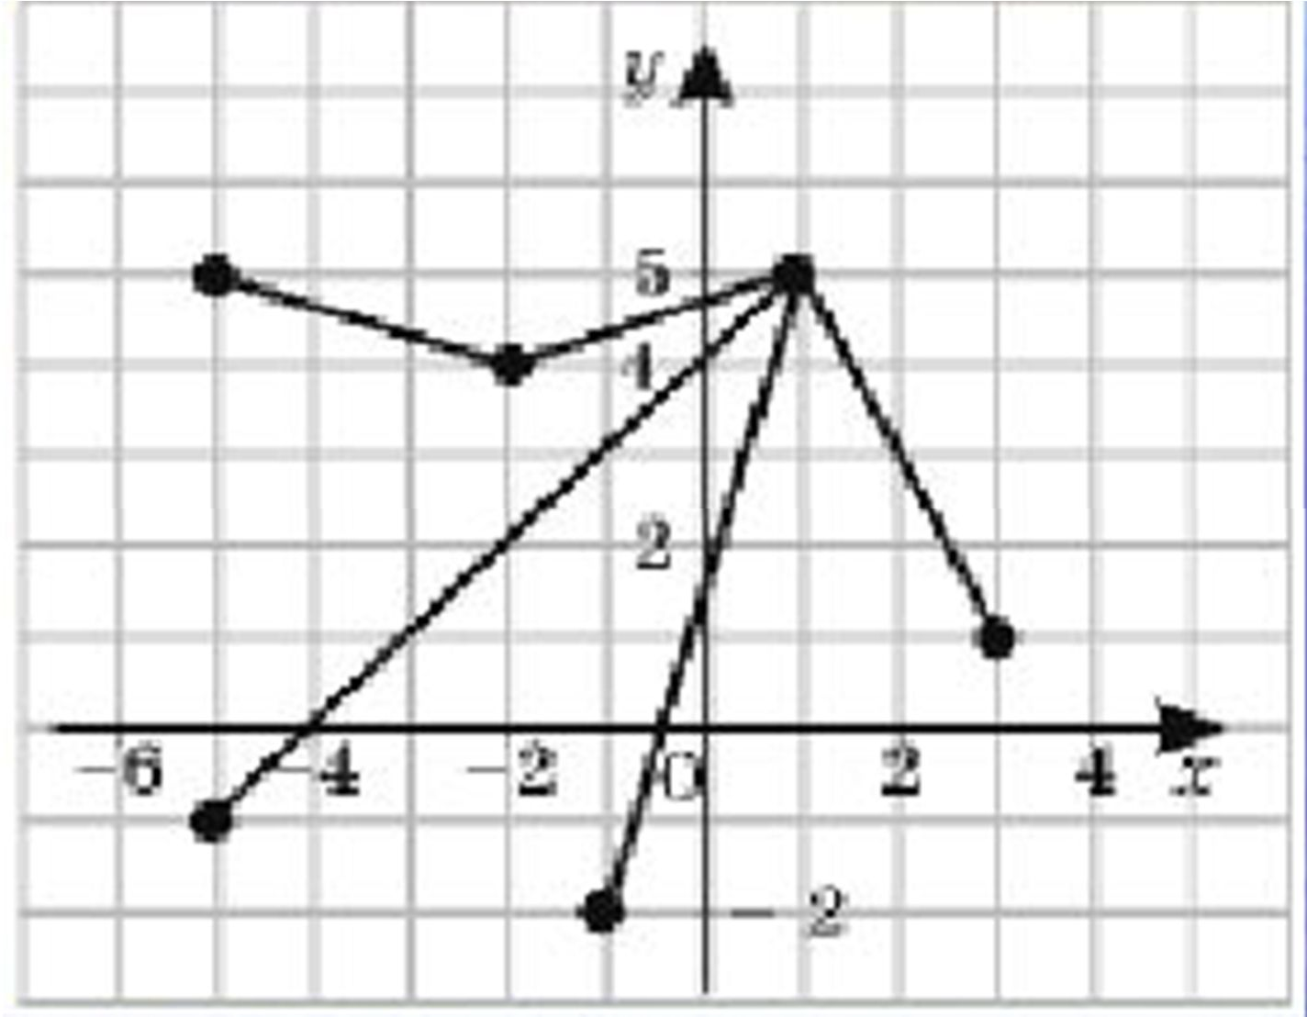

Созвездие «Льва»

(2;5), (1;4), (0;4), (-1;3), (-1;2), (-5;1), (-7;-2), (-5;-1), (0;0), (-1;2).

Cозвездие «Дракона»

(12;6), (14;0), (12;-1), (9;-5), (4;-7), (1;-7), (-1;-6), (-4;-2), (-4;2), (-7;5), (-10;5), (-
10;2),(-8;-5), (-11;-7), (-7;-9), (-6;-7), (-8;-5).
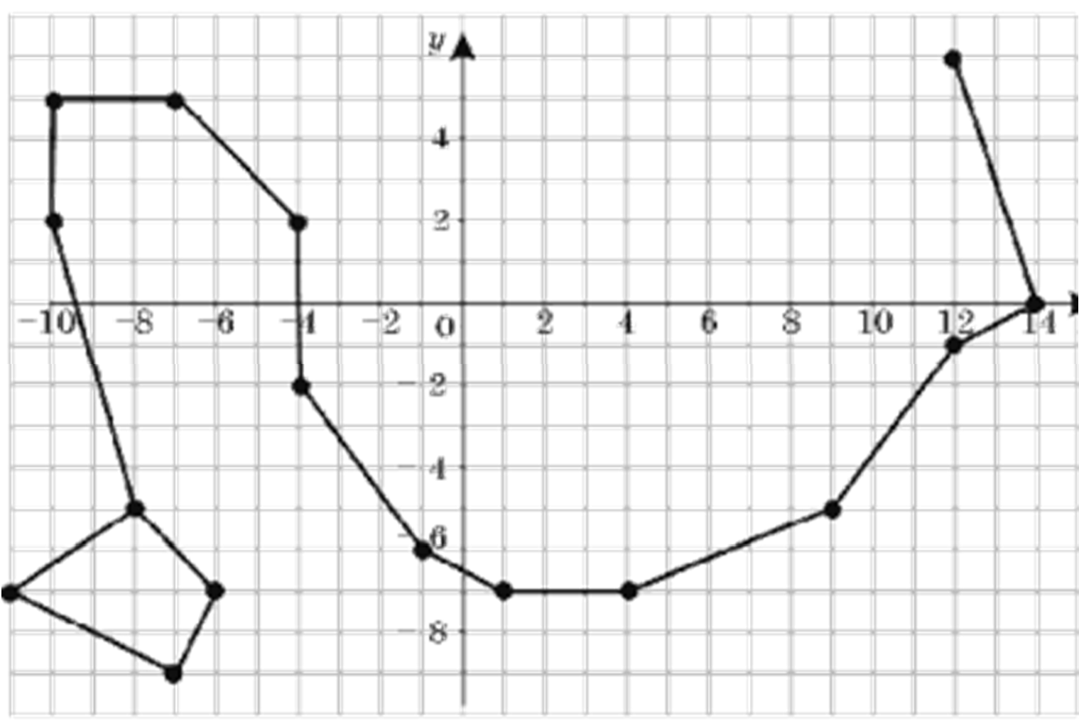

Созвездие «Персея»

(-5;-3), (-2;-2), (0;-1), (2;-2), (4;-1), (5;0), (6;2); (0;-1), (1;1), (1;3).
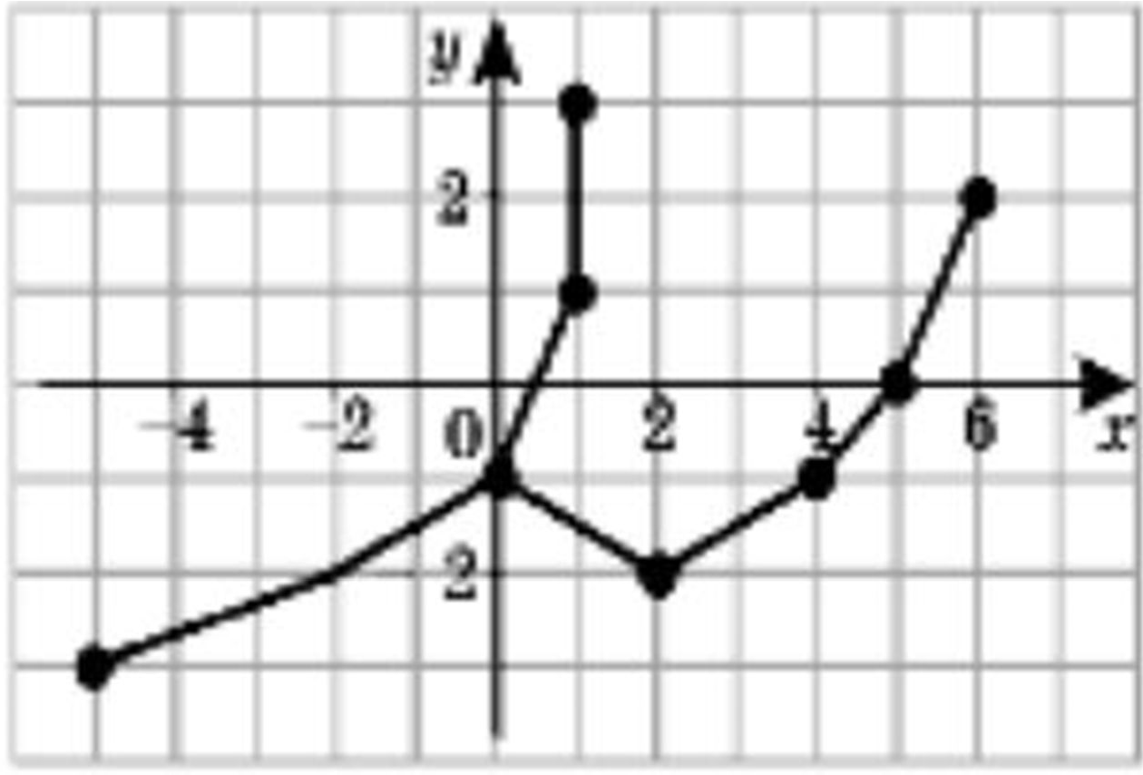

Заключение

В ходе работы мы познакомились с историей возникновения системы координат, узнали о том, как связаны система координат и астрономия. Что такое «звездная карта и звездный глобус». Выполняя исследование, были решены следующие задачи:

дано определение понятию «координатная плоскость»; изучена история возникновения координатной плоскости; установлена связь астрономии с математикой;
дано определение понятию «созвездие»;
построены изображения созвездий на координатной плоскости.

Проведя большую работу по изучению зодиакальных созвездий и построению их на координатной плоскости, мы пришли к выводу, что мир знаков зодиака – это та прекрасная грань, которая соединяет человека с загадочным космосом и далёкими звёздами.

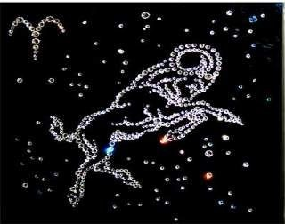

Литература

- Атлас Вселенной для детей, Ридерз Дайджест
- Сайт: http://interneturok.ru/ru/school/matematika/6-klass/koordinaty-na- ploskosti/koordinatnaya-ploskost
- Сайт: le-savchen.ucoz.ru

https://ru.wikipedia.org/wiki
- http://astro.uni-altai.ru/intro/coord.html

- http://www.astronet.ru/db/msg/1166344
- http://www.astrogalaxy.ru/693.html

